LAPORAN TUGAS PRAKTIKUM PBO
STRING MANIPULATION & STREAM


Nama : Johannes Rein Gerardo Lumban Tobing
NIM : 41425034
Prodi : D4 Teknologi Rekayasa Perangkat Lunak

FAKULTAS VOKASI
INSTITUT TEKNOLOGI DEL

Tugas Praktikum
Kode Program:
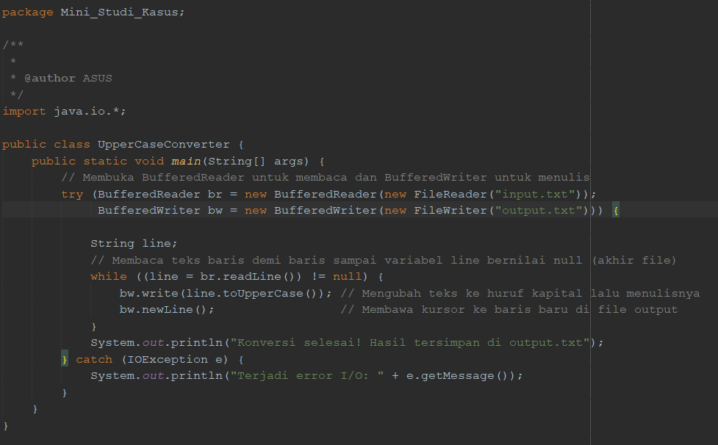
Output:
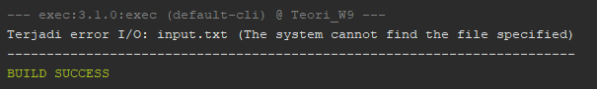
Refleksi:
Studi kasus yang diberikan mengalami masalah Dimana apabila file “input.txt” tidak tersedia didalam project java maka error akan muncul seperti yang terlihat. Sehingga hal yang dapat kita lakukan Adalah membuat file secara manual di dalam folder project java atau membuat suatu method yang akan membuat file input.txt dan menuliskan isi didalam file tersebut sebelum fungsi tersebut dirunning.

Perbaikan:
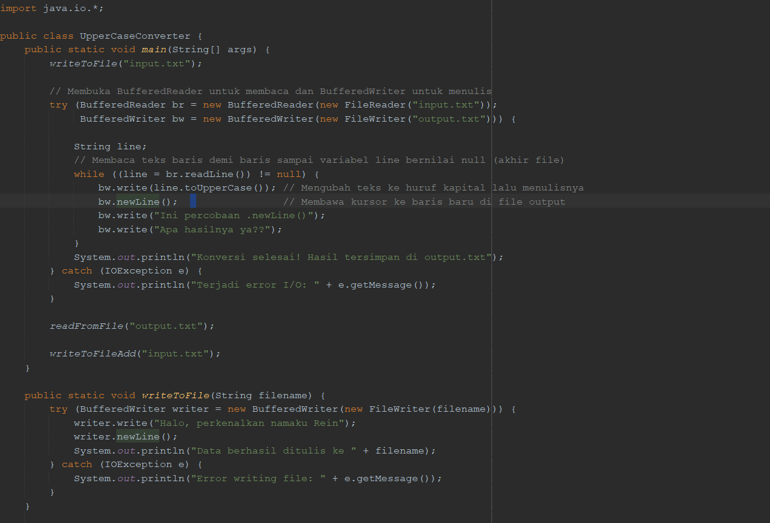
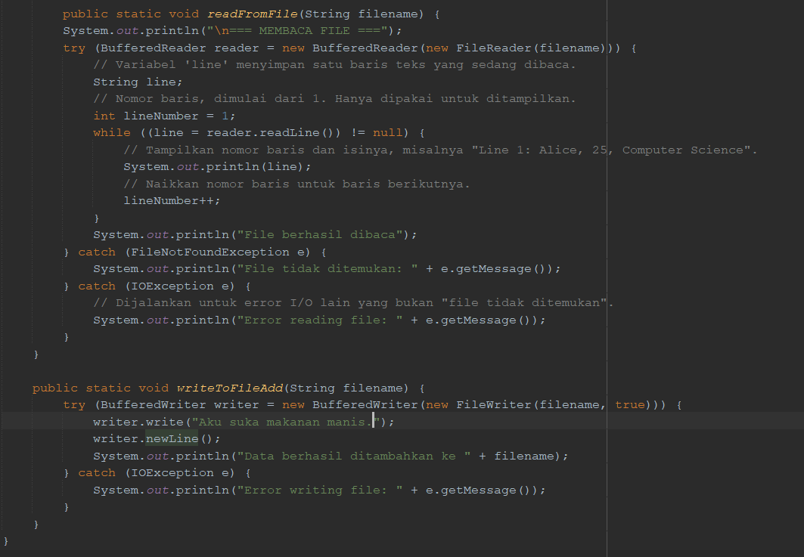
Output:


